

**FACULTAD DE INGENIERÍA**

**DIVISIÓN DE ESTUDIOS PROFESIONALES PARA EJECUTIVOS**

**CARRERA DE INGENIERÍA DE SISTEMAS**

**Rest Web Service CRUD y Search Query**

**(PC2)**

**PROYECTO PRESENTADO POR:**

**Jordan Vicaña Alburqueque u921153**

**ASIGNATURA:**

**Desarrollo de Sistemas Distribuidos**

**Sección E63B**

**PROFESOR:**

**José Díaz Díaz**

1.- **URL del proyecto resuelto en github.com**:

[**https://github.com/vj2013/PC2-Server.git**](https://github.com/vj2013/PC2-Server.git)

[**https://github.com/vj2013/PC2-Client.git**](https://github.com/vj2013/PC2-Client.git)

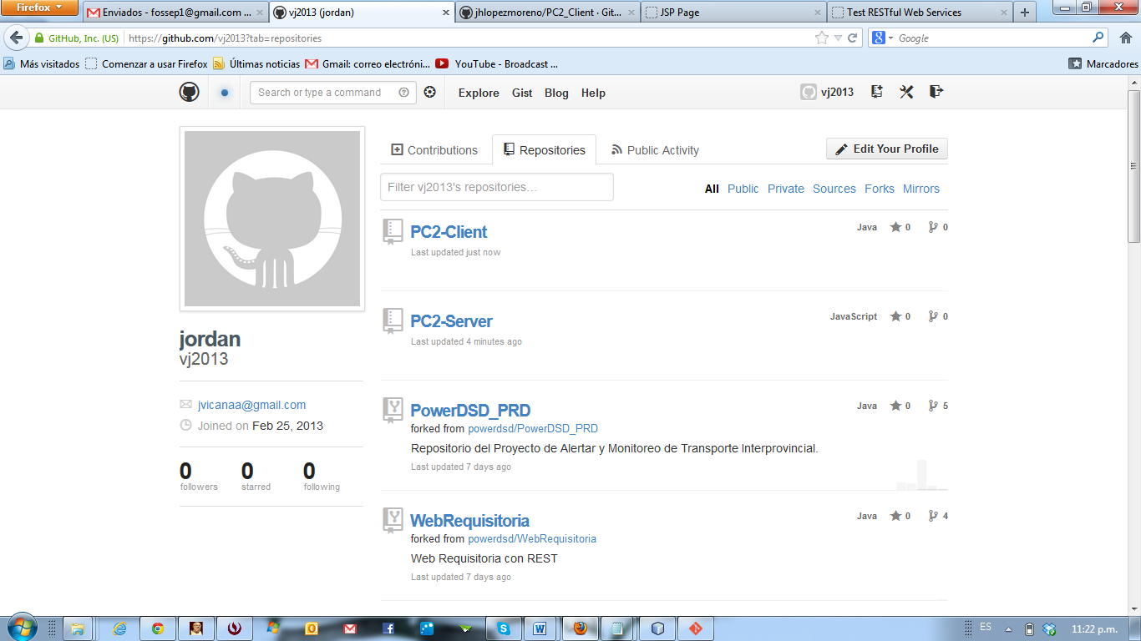

2.- **Screenshots de un cliente consumiendo el servicio y mostrando todos los casos. Puede usar** [**cURL**](http://curl.haxx.se/)**,** [**Simple REST Client**](https://chrome.google.com/webstore/detail/fhjcajmcbmldlhcimfajhfbgofnpcjmb) **de Google Chrome o** [**RESTClient de Mozilla Firefox**](https://addons.mozilla.org/en-US/firefox/addon/restclient/)

**Base de Datos**:

SQL (Base de datos y tablas)

CREATE TABLE STUDENT (

ID INTEGER NOT NULL,

BIRTHDATE VARCHAR(15),

FIRSTNAME VARCHAR(255),

IDBOOSTER INTEGER,

LASTNAME VARCHAR(255),

PRIMARY KEY (ID)

);

INSERT INTO STUDENT VALUES (1, '22-07-1956', 'Victoria', 921045, 'Alburqueque');

INSERT INTO STUDENT VALUES (2, '29-05-1985', 'Jhon', 921153, 'Panduro');

INSERT INTO STUDENT VALUES (3, '10-03-1986', 'Jordan', 921300, 'Vicaña');

**SERVIDOR**

Java EE con Netbeans, WEB Application y RestFul Web Service from Database.

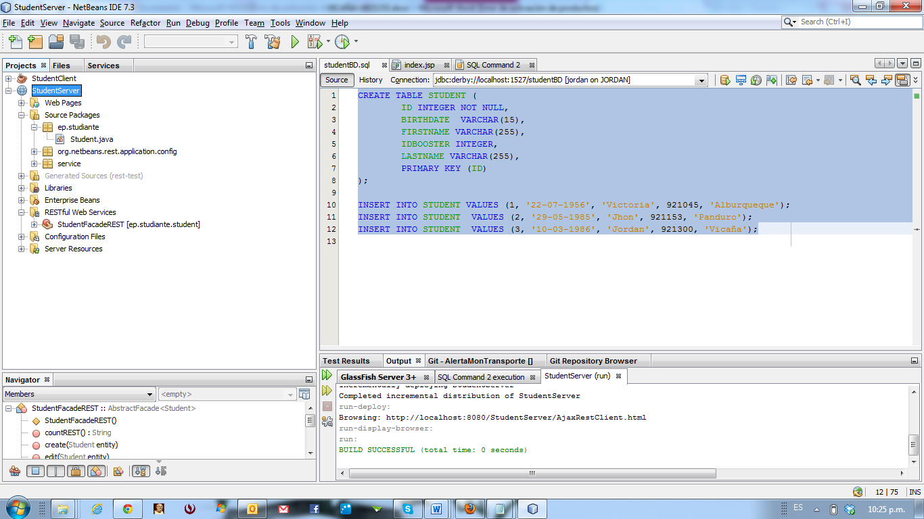

**CLIENTE**

Java EE con Netbeans, WEB Application y RestFul Web Service from Database.

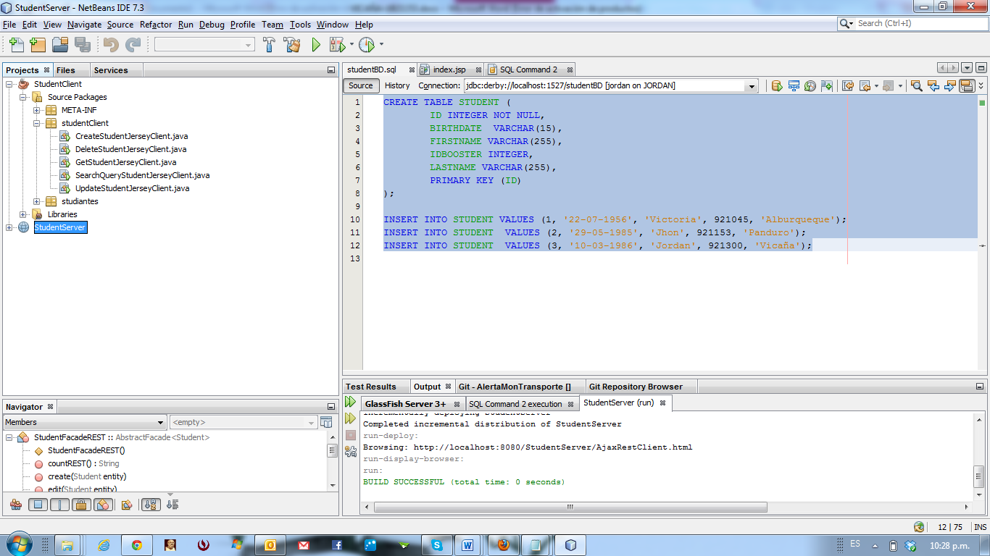

Create registros en la tabla Student:

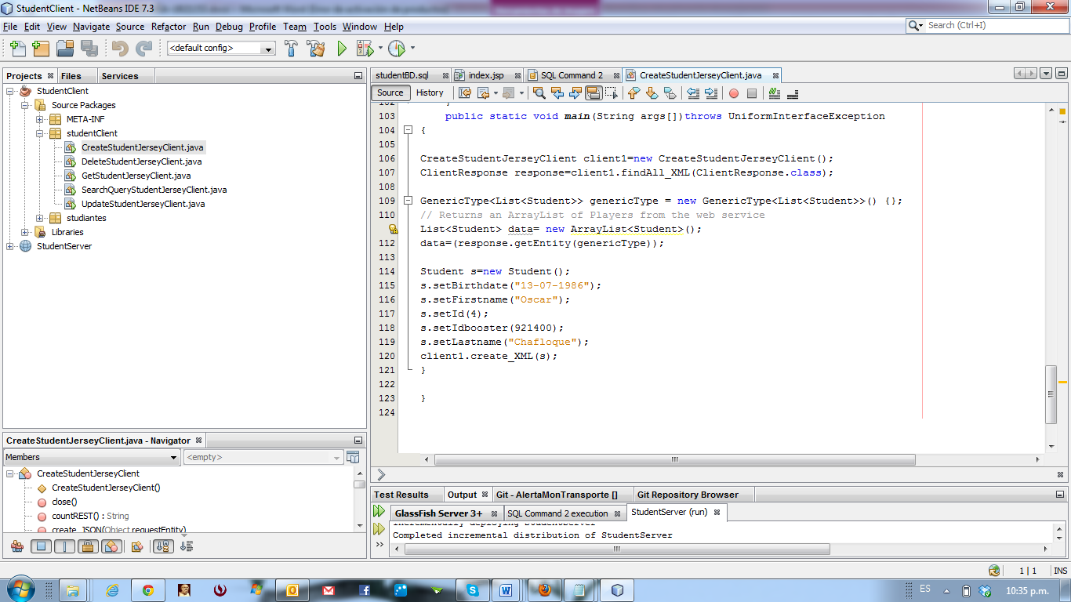

Resultado:

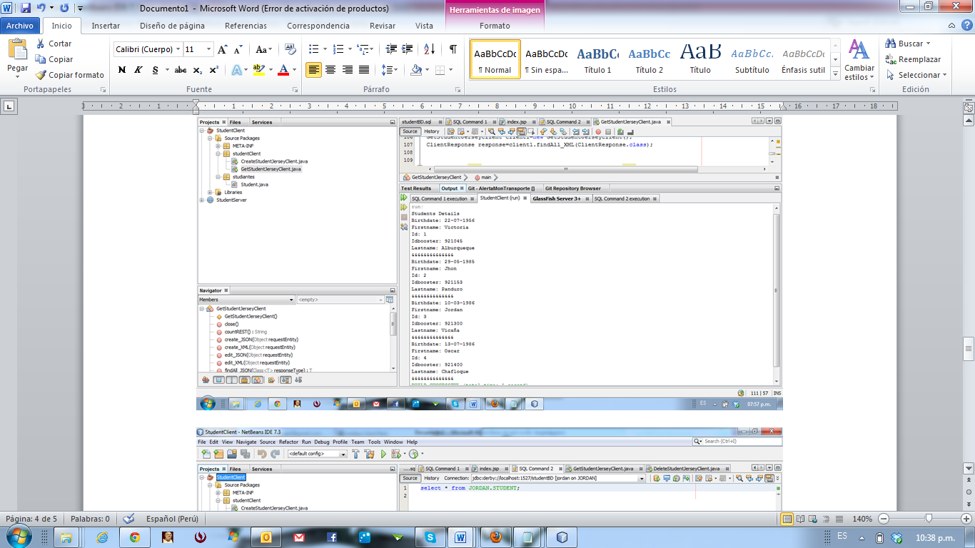

Delete registros en la tabla Student:

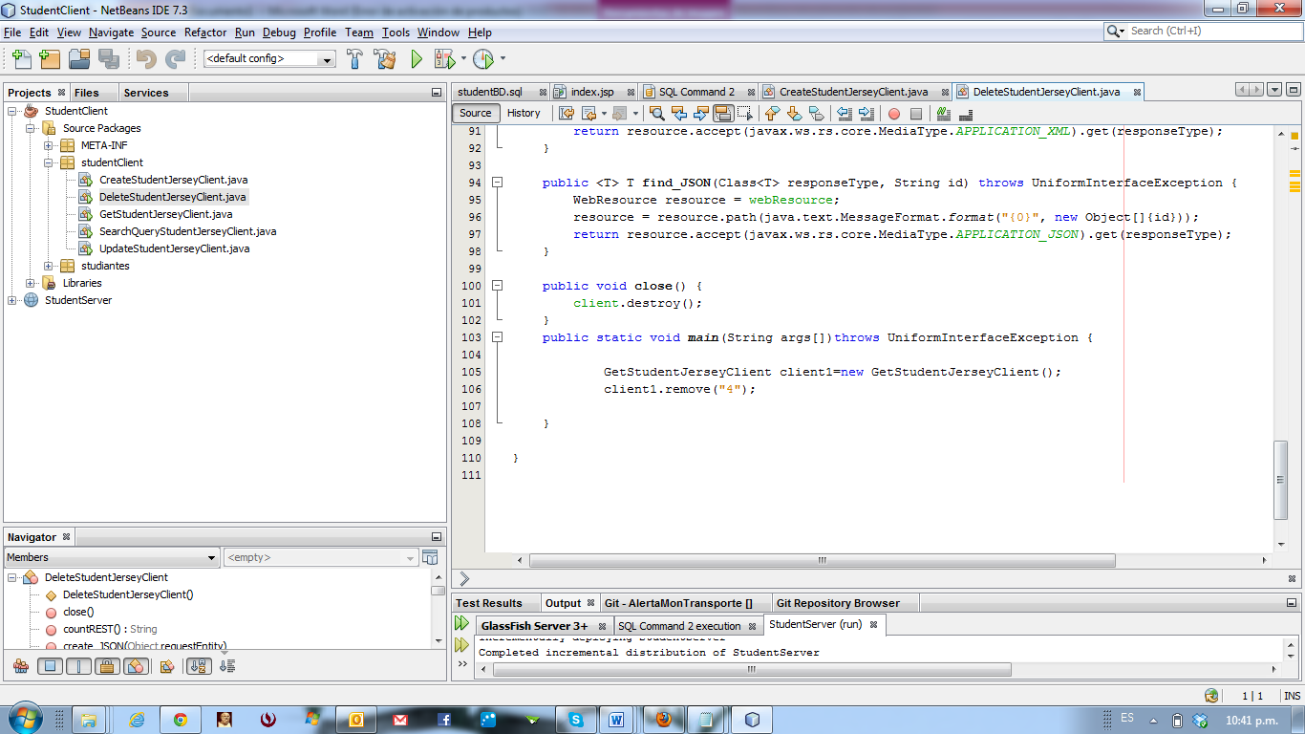

Resultado: En el listado ya no aparece el estudiante de IdBooster 4 (Oscar Chafloque).

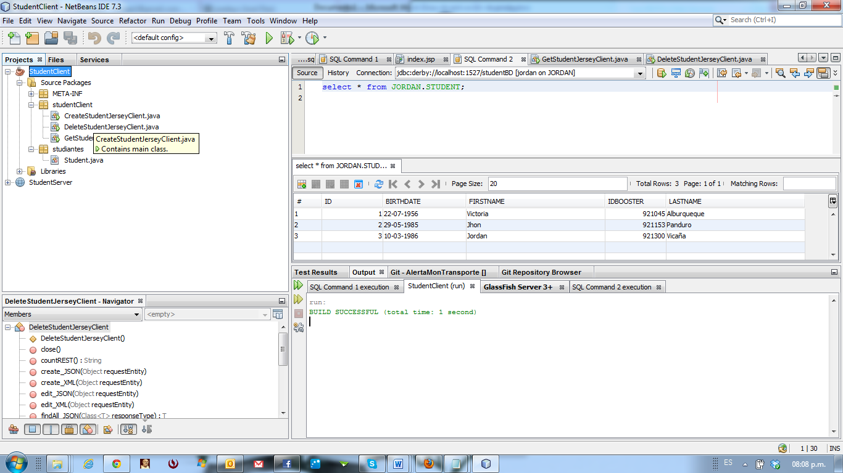

Listado de registros en la tabla Student:

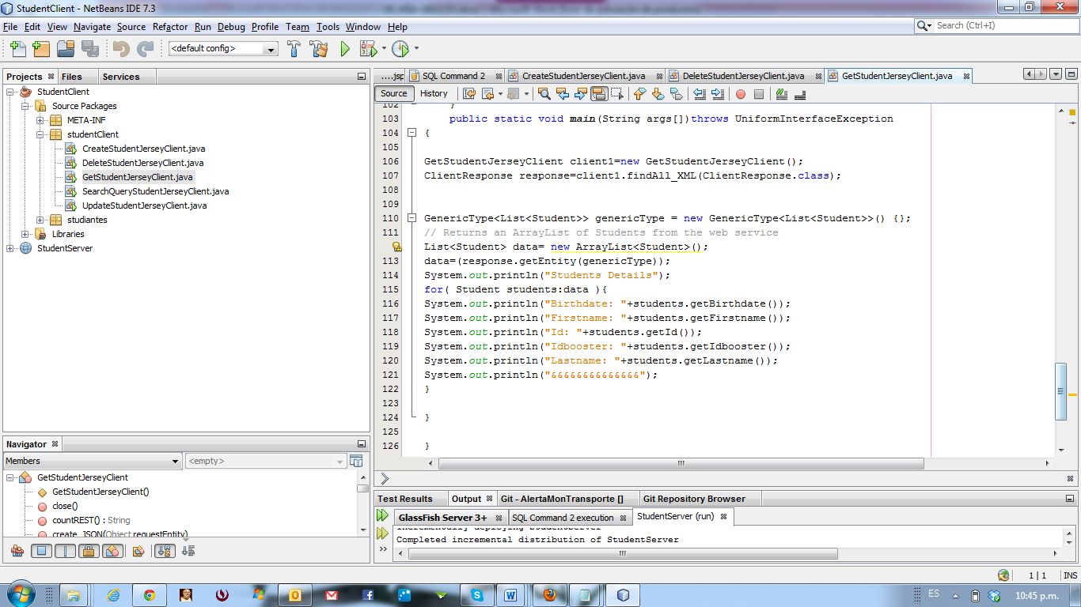

Resultado: Listado de todos los estudiantes.

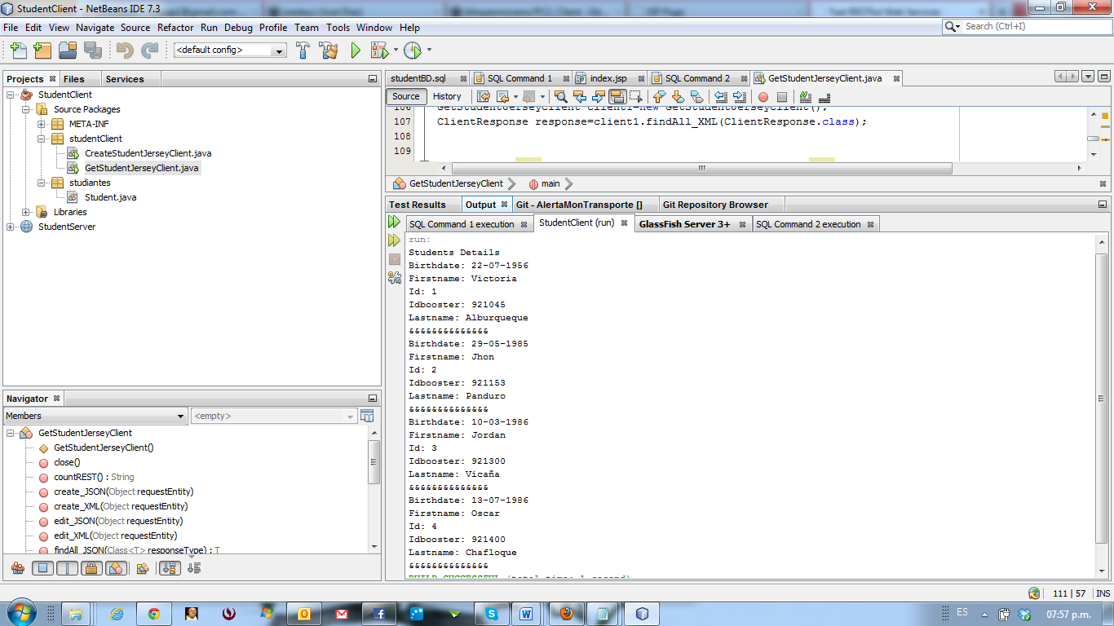

Update registros en la tabla Student:

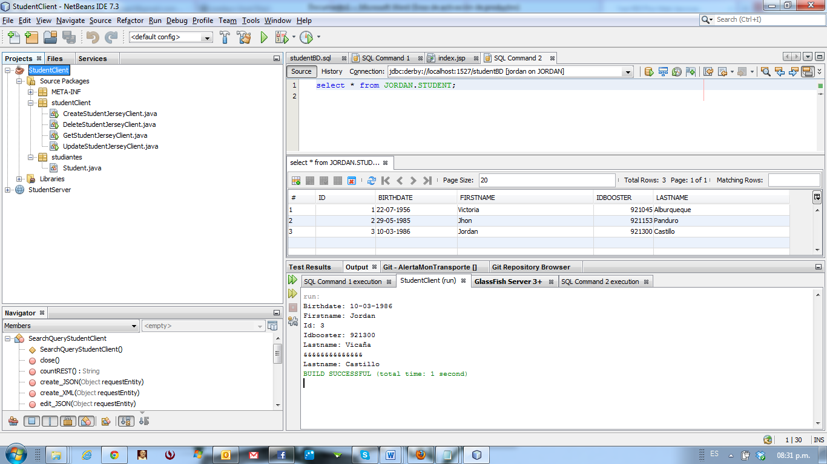

Resultado: Actualización del ID 3 de la tabla estudiantes.



Seach registros en la tabla Student:

